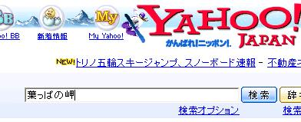
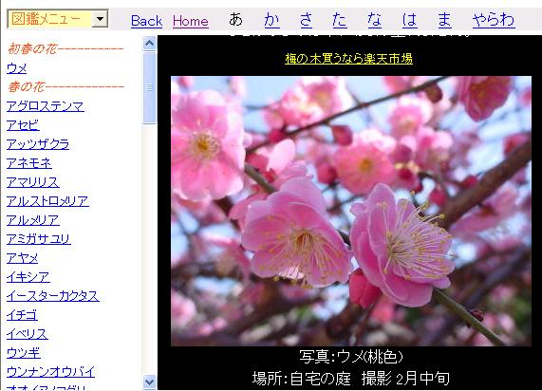
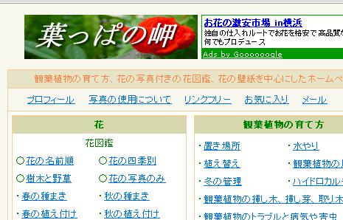
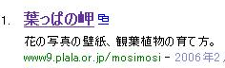
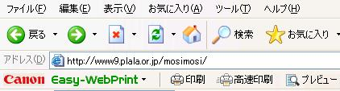
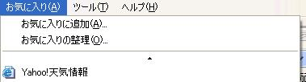
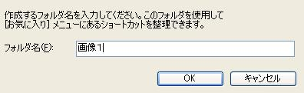
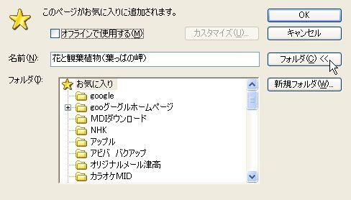
１
２
３
４
１
２
３
４
インターネットを立ち上げ自分の好みのサイトから画像などをダウンロード
して楽しむのも面白いと思います、アドレスを入力せず日本語でも簡単に出来ます。今回は日本語で入力検索します。
★花のダウンロード ➀ヤフーから 葉っぱの岬と入力検索 ➁花と観葉植物を開く
➂花図鑑・花の四季別 ④ うめ 沢山あります好みの花を選別し花の上で右クリックして名前を付けて画像を保存 ➄分かりやすい処に保存する（デスクトップなど）
保存した梅
- お気に入りに登録しましょう

- インターネットの気に入ったサイトがあったら自分のパソコンのお気に入りに登録出来ます。
- ツールバーからお気に入りを開いて追加する ・新しいフォルダの作成・フォルダに名前を付ける。
- これでＯＫでお気に入りに登録されましたので次回からこれを開いて使えます。
- 新規フォルダーは別に作らなくても自分で分かれば良いと思います。

